Кырмыска
Выпуск №1, Сентябрь 2025
Школьная газета МБОУ «Байрякинская СОШ»
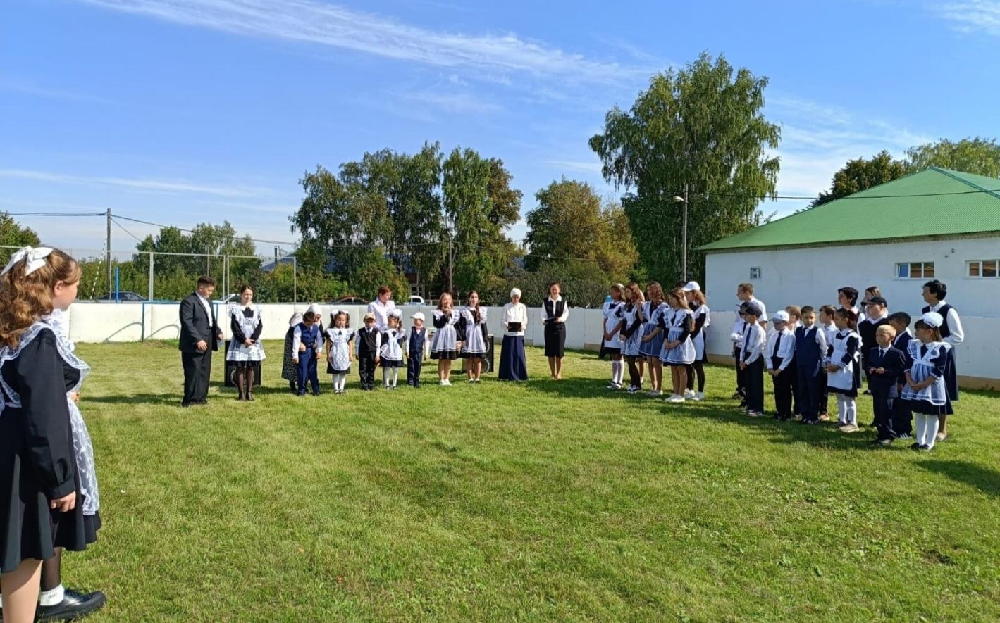
Читаем в этом номере
2стр.День Знаний. | 3стр. Выборы раиса РТ | 4стр. Наша школьная жизнь.
5стр. Акция «Поделись улыбкой». | 6стр. Коротко обо всём… | 7стр. Безопасность на дороге.


1 сентября — особенная дата для миллионов людей в России и странах СНГ. В этот день открывается новый учебный год, и школьники, студенты, педагоги вместе отмечают День знаний.
Эта дата символизирует старт нового этапа интеллектуального, личного и социального развития. Особенно важен этот день для первоклассников и студентов-первокурсников, для которых он становится очередным шагом на пути к взрослой жизни.
1 сентября — не только начало учебного года, но и напоминание о том, что образование остаётся ключом к личному и национальному развитию. Вложение в знания и творчество детей формирует завтра — инновационное, сильное и человечное.
С Днем знаний, с началом свершений!
Хороших оценок, творить.
Понятных задачек, верных решений,
Красиво, уверенно жить.
С Днем знаний, с 1 Сентября!
Терять не стоит время зря,
Стремитесь к новому всегда,
Сейчас без знаний — никуда.
Умней старайтесь стать скорей
И слушайтесь учителей.

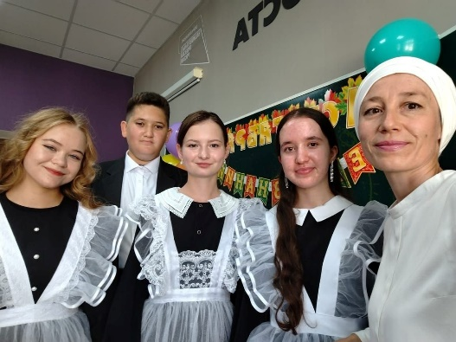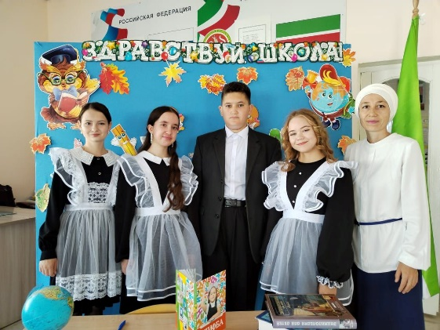
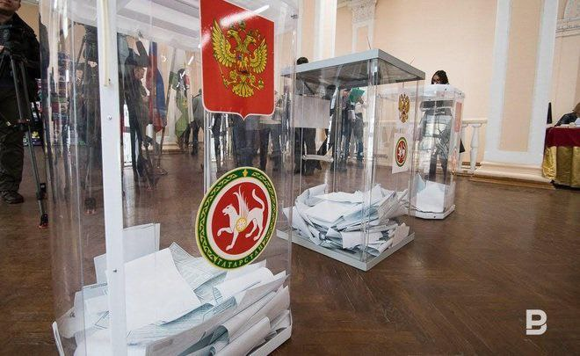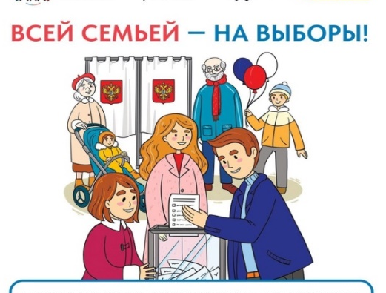
Должность главы Республики Татарстан с 25 марта 2010 года занимает Рустам Минниханов. По возвращении губернаторских выборов Минниханов уверенно победил на них в 2015 и 2020 годах, набрав 94,4 % и 83,27 % голосов соответственно^{[3][4]}. За 15 лет руководства Татарстаном Минниханов стал одним из самых успешных в политическом плане региональных лидеров. Он активно продолжил традиции своего предшественника Минтимера Шаймиева, укрепил экономические позиции региона, сделав его одним из ведущих в России, и повысил его международный авторитет, в частности за счёт прошедшего в октябре 2024 года XVI саммита БРИКС в Казани^{[5][6][7]}.
Первоначально президент Республики Татарстан был ограничен двумя сроками подряд, поэтому Минниханов не смог бы баллотироваться на новый срок в 2025 год^{[8]}. Однако в декабре 2021 года был принят закон «Об общих принципах организации публичной власти в субъектах Российской Федерации», который снял ограничения по срокам для российских губернаторов и при этом запретил называть главу субъекта РФ «президентом». Татарстан последовал примеру и снял ограничения, что позволило Минниханову баллотироваться в 2025 году. Также, согласно данному закону, в феврале 2023 года Государственный Совет Республики Татарстан переименовал должность «президент Республики Татарстан» в «главу (раиса) Республики Татарстан», несмотря на изначальное нежелание властей Татарстана.
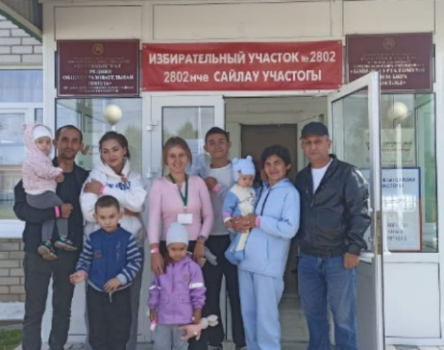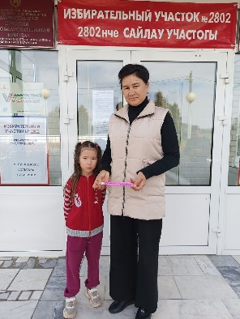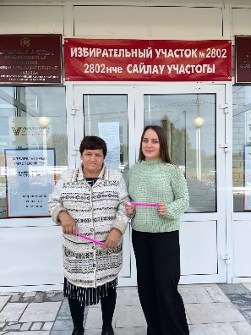
Наша школьная жизнь
В рамках недели в школе были проведены открытые уроки и внеклассные мероприятия:
Всероссийский открытый урок культуры безопасности
В нашей школе прошел Всероссийский открытый урок культуры безопасности, приуроченный к началу нового учебного года 2025/2026. Это мероприятие стало важной частью образовательного процесса, ведь безопасность- это основа спокойной и уверенной жизни.
Заместитель директора по воспитательной работе Давлетханова Р.М. провела познавательную беседу о правилах безопасного поведения в повседневной жизни и о действиях в условиях различных чрезвычайных ситуаций.
Рассказала учащимся о важности соблюдения мер предосторожности, а также о том, как действовать в случае возникновения опасных ситуаций, таких как пожар, наводнение или другие происшествия.
Международный день грамотности
Ежегодно 8 сентября мир отмечает Международный день грамотности, учреждённый ЮНЕСКО в 1966 году. Этот день не просто дата в календаре, а глобальный призыв к действию, напоминающий о том, что грамотность является фундаментальным правом человека и основой для построения устойчивого и мирного общества. Советник директора по воспитанию Байрякинская СОШ Латыпова А.М.
провела для обучающихся квест "Лингвистическое путешествие" с целью повышения уровня грамотности учащихся в форме игры.
Муниципальный этап республиканского конкурса "Старты поколений".
Семья Гилязитдиновых, воспитывающие 5 детей приняла активное участие в муниципальном этапе республиканского конкурса "Старты поколений". Целью конкурса было повышение роли семьи в вопросах пропаганды безопасного поведения на дорогах и профилактики детского дорожно-транспортного травматизма (ДДТТ), воспитания дисциплинированных, законопослушных участников дорожного движения. Дружная семья показала хорошие знания правил дорожного движения и продемонстрировали сплочённость, дружбу и творческий потенциал семьи!

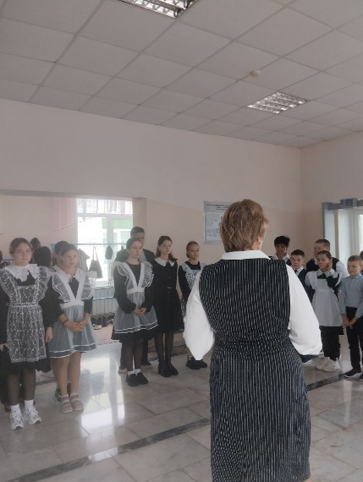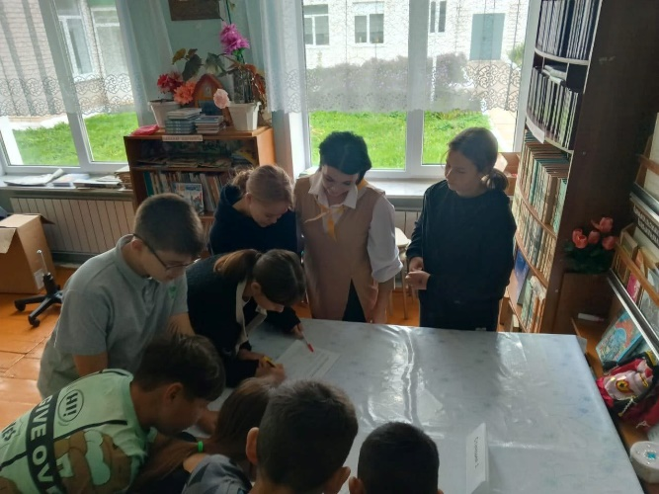

Акция «Поделись улыбкой»
Отряд СМС-дети Байрякинской школы присоединился к Республиканской акции "Поделись улыбкой". Организаторы акции раздавали смайлики, призывая вести здоровый образ жизни, не болеть и побольше улыбаться. Улыбка - это знак доброты, дружбы, доверия. Она волшебно влияет на наш организм, наши эмоции, усиливает нашу имунную систему. Также снимает стресс, напряжение. Это лекарство для больного, ведь человек, который улыбается, оптимистично настроен, быстрее выздоравливает. Человек улыбнется и все вокруг заиграет. Улыбайтесь!
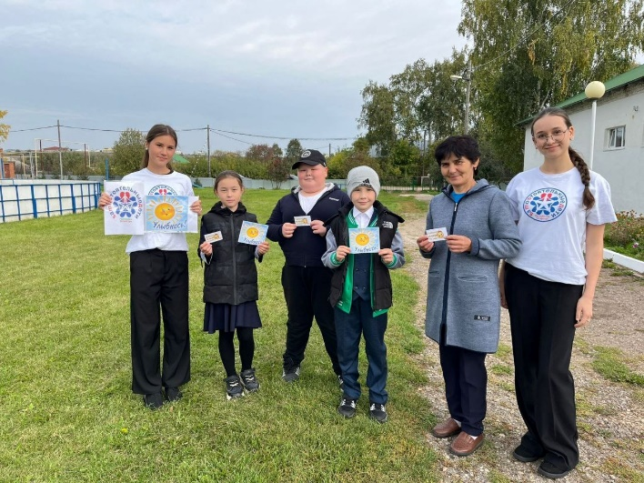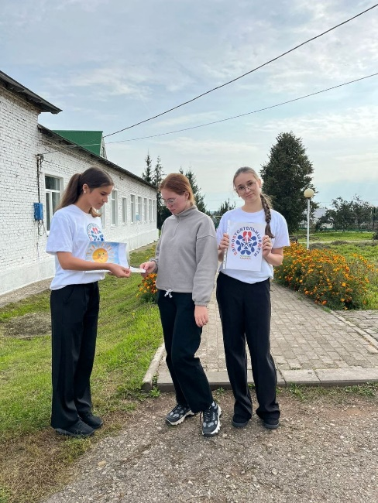

Коротко обо всём…
Урок мужества: Мы помним и чтим! К 80-летию окончания Второй мировой войны
Сегодня, 3 сентября, наша страна отмечает День окончания Второй мировой войны самую кровопролитную и разрушительную войну в истории человечества, которая завершилась 80 лет назад, принеся долгожданный мир всему миру.
В честь этой знаменательной даты в краеведческом музее Байрякинской средней школы состоялся специальный Урок Мужества, который провели советник директора по воспитательной работе Латыпова А.М. и сотрудник музея Хазиева Альфия Хакимовна.
На этом уроке члены Движения Первых по-настоящему глубоко погрузились в историю тех страшных лет.
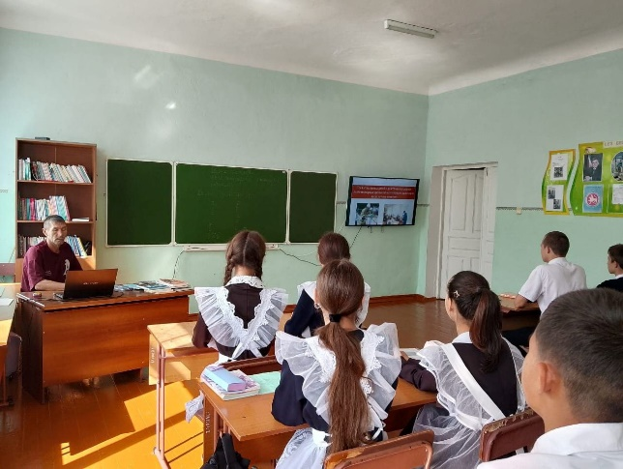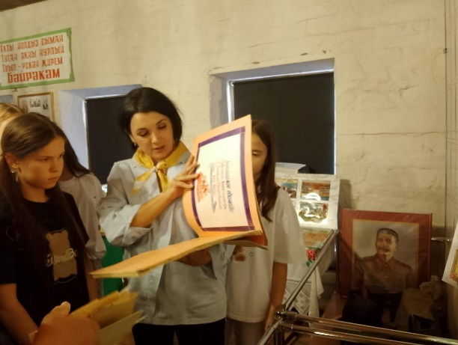
Единый день безопасности.
В #Байрякинская СОШ прошла практическая тренировка (учебная эвакуация) по пожарной безопасности для обучающихся и сотрудников.
На дворе золотая осень.
Вся Байрякинская СОШ: волонтёры, Орлята, юнармейцы, активисты Движения Первых, работники школы, дружно вышли на уборку нашей школьной территории.
Родители и педагоги Байрякинская СОШ приняли участие в Республиканском онлайн родительском собрании на тему: «Безопасность и развитие: ключевые аспекты воспитания современного подростка».
ЗАРНИЦА
В Байрякинская СОШ прошла военно-спортивная игра «Зарница» для обучающихся 1-10 классов. «Зарница» - это одно из средств военно-патриотического воспитания учащихся, которое дарит ребятам бурю эмоций и формирует навыки начальной военной подготовки.В силе, ловкости, быстроте соревновались ученики 1-10 классов- члены Движения.
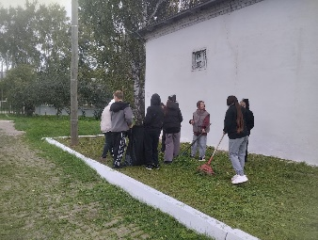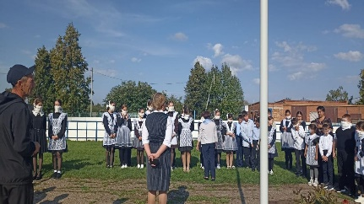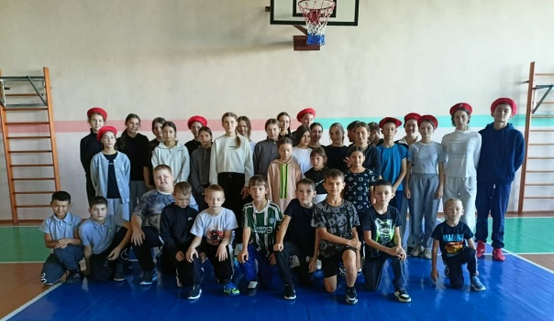

Безопасность детей на дороге
Проблема безопасности дорожного движения на данный момент является одной из достаточно важных городских проблем. Нередко ребенок недооценивает реальной опасности, грозящей ему на дороге, отчего и относится к Правилам дорожного движения без должного внимания.
Безопасность на дорогах – это обязанность, которая требует большой ответственности от родителей или опекунов маленьких детей, учителей и воспитателей. Даже внимательно наблюдая за своими детьми, иногда бывает трудно среагировать достаточно быстро, когда они бросаются на дорогу или улицу, пытаясь догнать ускакавший мячик или укатившуюся игрушку. Подавляющее большинство некоторых несчастных случаев автодорожных происшествий происходит из-за того, что дети внезапно выбегают на дорогу..
Уважение к ПДД, привычку неукоснительно их соблюдать должны прививать своим детям родители. Бывает и так, что именно родители подают плохой пример своим детям: переходят проезжую часть дороги в местах, где это запрещено, сажают детей, не достигших 12 лет, на передние сиденья своих автомобилей. Все это ведет к росту детского дорожно-транспортного травматизма.
В школе необходимо с детьми проводить беседы, викторины, познавательные игры по Правилам дорожного движения, чтобы они другими глазами посмотрели на ситуацию. Такой ребенок в дальнейшем самостоятельно сумеет ориентироваться в сложной обстановке на городских магистралях.

